Circuit Simulator

Parse the netlist file
File format
e.g.)
- Read the file (provided)
- Convert the circuit to a small signal equivalent
- Store it in a suitable data structure

Set up the simulation
*Condition
: - Must require a voltage or current source that is defined as the input, and a nominated node for the output
- Reactive components are replaced by a complex impedance according to their value and the frequency step
- Non-linear components are replaced by their small-signal equivalent circuits
- Non-dependent sources are replaced by open or short circuits

Construct and solve the conductance matrix
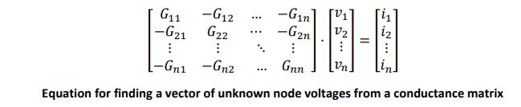
- Conductance of each node is calculated by obtaining the transfer function of each node. 주의할 점 ( $G_{11}$ 처 럼 같은 node를 나타내는 conductance 만 +value 나머지 $G_{12}$같은 애들은 – 붙여야 함)
- Current matrix 경우는 i1 부터 in까지 3가지 경우의 value, (ic, ib, ie) 밖에 없음.
- Netlist file에서 들어온 값으로 ic, ib, ie중 하나를 계산하고 나머지 두 value를 beta값을 사용해 구한다음 각각의 node가 ic가 흐르는지 ib가 흐르는지 identify 한 다음 matrix를 채워 나가야 함 (netlist file에서 데이터 분류하면서 collector, base, emitter identification 필수로 해줘야 할 듯함)
- Conductance matrix 랑 Current matrix가 채워졌으니 inverse matrix 구하는 방식으로 Voltage matrix를 구하면 댐

Voltage and Current sources
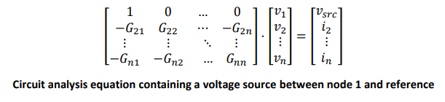
- Voltage source의 경우 conductance가 infinite으로 간주, 예를 들어 $V_{src}$ volts만큼의 voltage source 가 node 1에 연결되었다고 하면, $G_{12}$같은 애들은 0으로 간주 가능, $G_{11}$은 1로 간주한다.
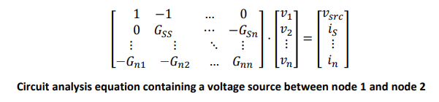
- 만약 Voltage source가 grounding이 되어있지 않은 node에 연결되어 있다면, matrix내의 2 rows를 써야함
- First row가 voltage를 나타냄. 두 node사이의 voltage difference를 나타내기 때문에 절대값일 필요 없음. V1, V2 이렇게 두개가 있다고 가정하면 V1-V2 = Vsrc.
- Second row는 슈퍼노드의 KCL을 나타냄. 각각 component들은 슈퍼노드안에 있는 노드들의 KCL equation의 합을 나타냄. 위의 예시는 node 1, node 2가 슈퍼노드를 만든 경우를 보여줌.
- Voltage source가 하나 이상으로 추가될 때 마다 conductance matrix의 row 하나를 통째로 potential difference를 나타내는 row로 사용하게 됨. 또한 슈퍼노드가 생길때마다 슈퍼노드의 KCL을 나타내는 row도 추가됨. (KCL을 나타낸다는 개념이 아직 이해안댐)

Write the output
- The output of the analysis is the transfer function between the input source and a nominated output node
- The output is written to a file describing the frequency of each step that was calculated with the magnitude and phase of the transfer function at that frequency.
- Write the output in CSV format with each frequency step as a row -> Use MATLAB to plot the results.

